
《Web前端技术》
实 验 报 告

学 号： 150923045
姓 名： 王 伟
指导教师： 张 曦 元
学 院： 计算机与信息学院
专 业： 计算机科学与技术
年级班级： 2023 级 4 班

安庆师范大学计算机与信息学院
2024-2025学年第二学期

安庆师范大学学生实验守则

一、应按照课程教学计划安排，准时上课，不得迟到早退。
二、实验前应认真阅读实验指导书，明确实验目的、原理、步骤，预习有关理论知识。
三、遵守实验室规章制度，不得喧哗和打闹，不准抽烟、随地吐痰和乱丢纸屑等杂物；有净化要求的实验室，进室须换鞋。
四、严格遵守仪器设备操作规程，爱护仪器设备，节约使用材料，服从实验教师和技术人员的指导。未经许可，不得动用与实验无关的仪器设备及其他物品。
五、实验中不得擅自离开操作岗位，应仔细观察，认真记录，不得抄袭他人实验数据。
六、实验时须注意安全，杜绝发生人为安全事故。遇到问题，应及时向指导教师报告。
七、实验完毕，应清理实验现场。经指导教师检查仪器设备和实验记录后，方可离开。
八、实验后应认真完成实验报告，包括数据处理、图表绘制、结果分析等。实验报告应在规定时间内交给指导教师批阅。
九、实验过程中，因不慎造成实验设备损坏，应填写仪器损坏登记表，由指导教师根据情况进行处理。
十、因违反操作规程、擅自动用与实验无关的仪器设备、私自拆卸实验设备等不当行为，造成损失和事故的，须做出书面检查，视情节轻重和认错态度，按规定予以赔偿。
十一、进入开放实验室做实验时，应遵守《安庆师范大学关于实验室向学生开放的暂行规定》（校教字〔2018〕6号）。
目 录
序号 | 实验项目名称 | 实验时数
1 | 实验一：Web 前端开发工具使用及HTML 基础 | 2
2 | 实验二：HTML 文本、段落与列表 | 2
3 | 实验三：HTML 表格和框架设计 | 2
4 | 实验四：HTML 表单应用 | 2
5 | 实验五：HTML 超链接与多媒体 | 2
6 | 实验六：CSS+DIV 基础 | 4
7 | 实验七：CSS 综合应用 | 2
8 | 实验八：CSS+DIV整体网页设计 | 2
9 | 实验九：JavaScript 基础语法 | 2
10 | 实验十：JavaScript 内置函数与内置对象 | 4
11 | 实验十一：JavaScrip 事件 | 2
12 | 实验十二：BOM 和 DOM | 4
13 | 实验十三：JavaScript综合应用 | 4

实验名称： 实验二：HTML 文本、段落与列表
实验日期： 2025.02.25 日（上午） 第 1，2 节
实验地点： L212
- 实验目的
- 掌握HTML的基本语法：
- 掌握HTML标题字、段落、文本格式化等标记的使用方法；
- 了解列表基本类型；
- 掌握无序列表、有序列表、定义列表的语法并学会使用：
- 能够通过编写HTML代码完成文本型网页的设计：

- 实验环境与工具
个人win11计算机，vscode开发环境

三、实验内容
- 使用文本与段落标记：
- 使用预格式化标记：
- 编写无序列表；
- 编写有序列表；
- 编写定义列表。

四、实验步骤
（一）使用文本与段落标记
- 新建HTML网页，设置文档标题为"文本与段落格式化";
- 在body标记中插入文字"【标题字应用】"，并设置为粗体（b);
- 在body标记中插入标题字标记，并设置align属性实现居中、居左、居右对齐；
- 在body标记中插入水平分隔线标记hr，颜色为＃ff3333;
- 在body标记中插入段落标记p，输入一段文字，首行空4个空格；
- 在body标记中插入一段文字，居中对齐，设置字号为5、颜色为红色、字体为华文彩云：
- 在body标记中插入一条颜色为＃00cc66，大小为3的水平分隔线；
- 在body 标记插入居中标记center，使得该标记中的文本居中显示：
- 在center标记中插入几行文字（以br标记换行），分别设置为黑体、斜体、上标、下标、加删除线、下划线等效果。
- 在body标记中插入颜色为#33ffff、大小为3、宽度为50%、居中对齐的水平分隔线；
- 将当前文档保存为sy2-1.html。最终显示效果如图2.1所示。
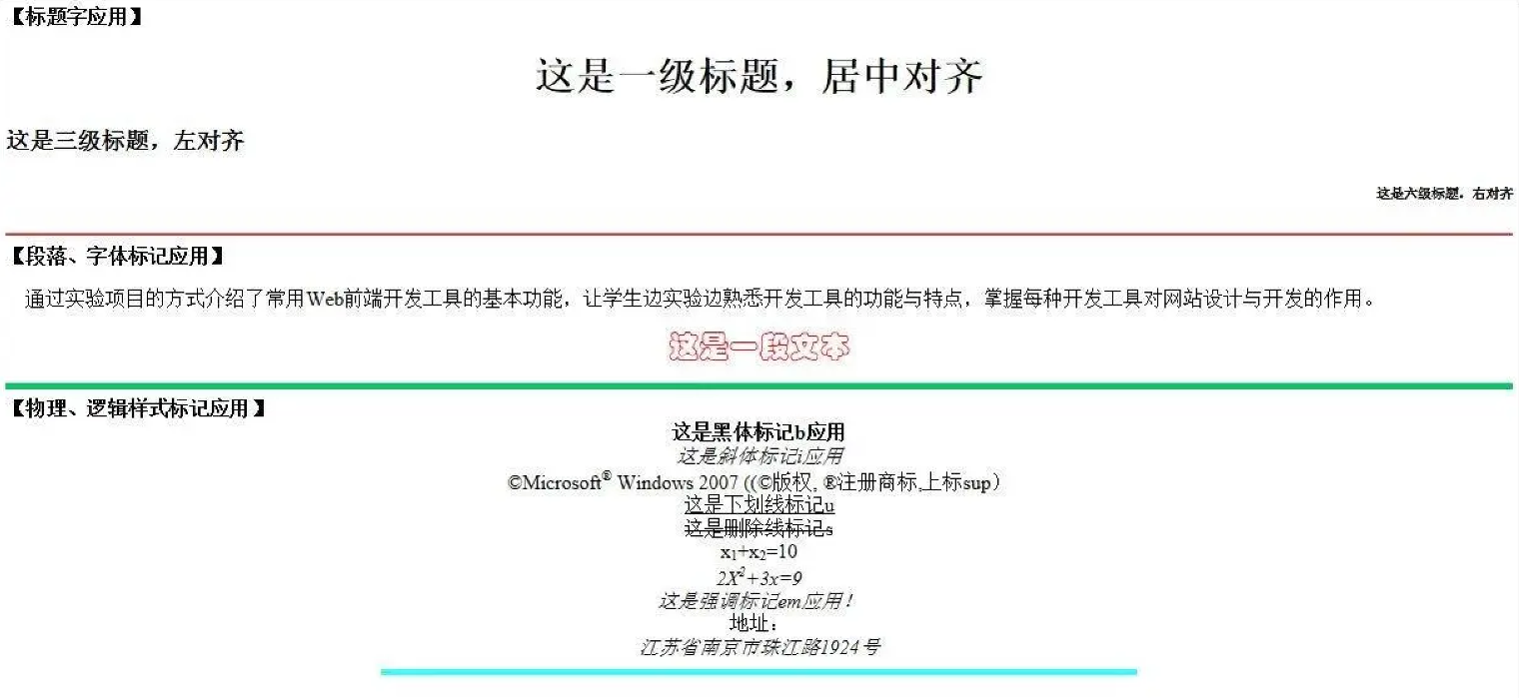
（二）使用预格式化标记pre
- 在上题步骤12后，接着插入预格式化标记pre:
- 在pre标记直接编辑如图2.2所示的内容和格式（空格键、回车键），其中标题为hl;
【其他排版标记应用】
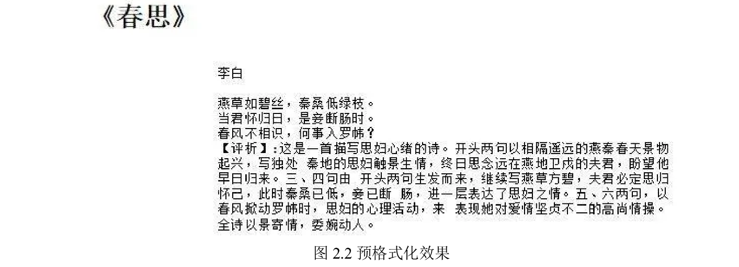
- 保存文件并预览效果；
- 去除pre标记，再预览效果，比较两者的不同，理解pre标记的作用。
（三）编写无序列表
- 新建HTML文件：
- 在body标记中插入无序列表标记ul:
- 在ul标记中插入列表项标记li，并输入项目名称；
- 根据需要设置ul或li标记的type属性改变列表项前面的符号：
- 保存文件为sy2-3.html，实现如图2.3所示的无序列表。
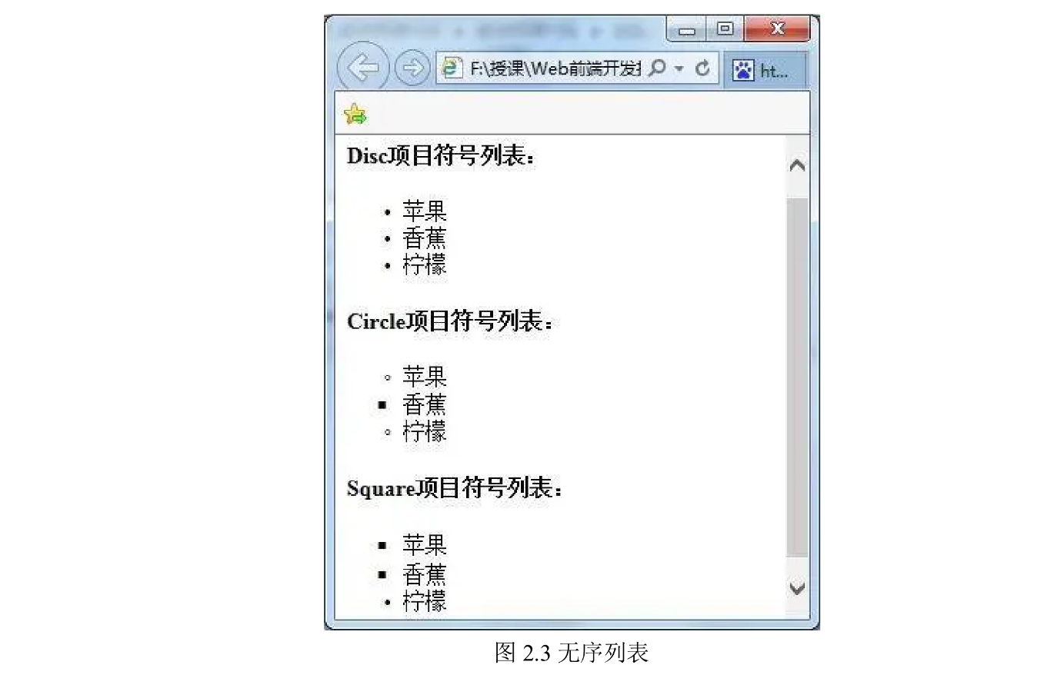
（四)编写有序列表
- 新建HTML文件；
- 在body标记中插入有序列表标记ol:
- 在ol标记中插入列表项标记li，并输入项目名称：
- 根据需要设置ol或li标记的type属性改变列表项的编号：
- 根据需要设置ol标记的start属性改变有序列表的起始编号，1i标记的value属性改变当前列表项以及之后列表项的编号值；
- 保存文件为sy2-4.html，实现如图2.4所示的有序列表。
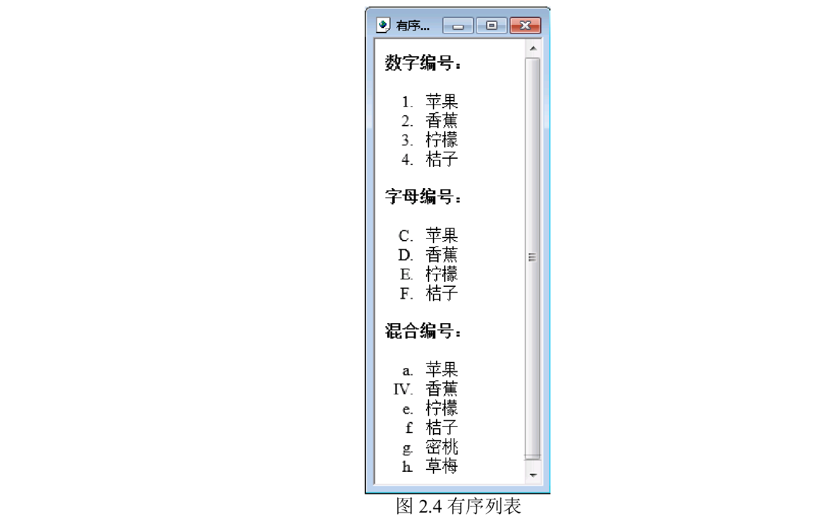
（五）编写定义列表
- 新建HTML文件；
- 在body标记中插入定义列表标记dl;
- 在dl标记中插入列表项标记dt，并输入项目名称；
- 在列表项标记dt中插入项目描述标记dd，并输入具体说明内容；
- 保存文件为sy2-5.html，实现如图2.5所示的定义列表。
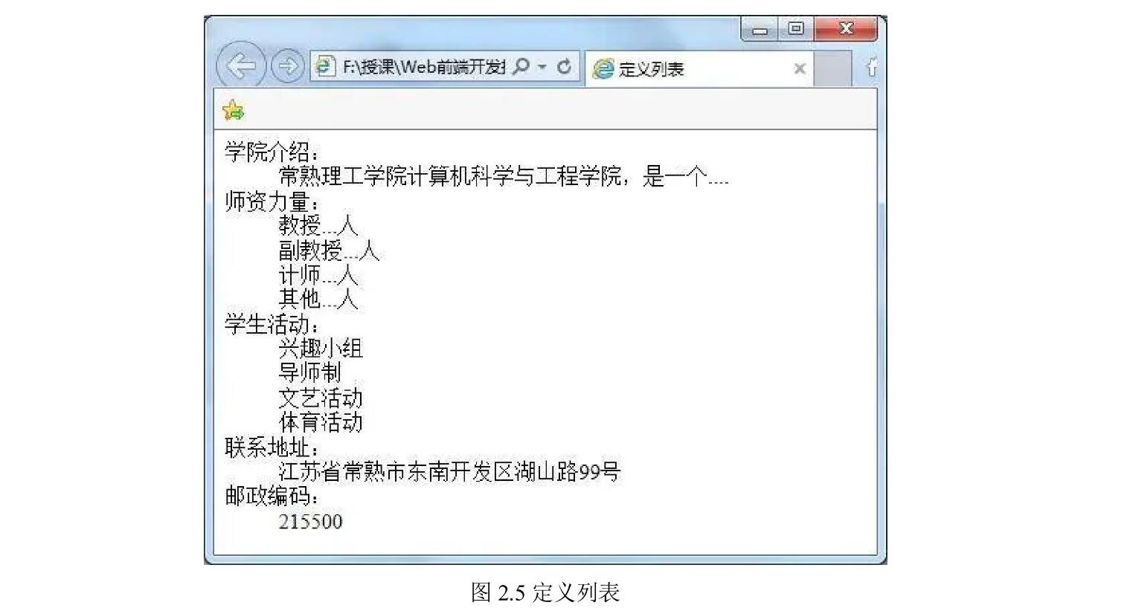
【自主实验】
- 编写网页，实现如图2.6所示的效果。其中页面上方水平分隔线粗细为1、颜色为＃000ff，页面下方水平分隔线粗细为1、颜色为＃00ffff。
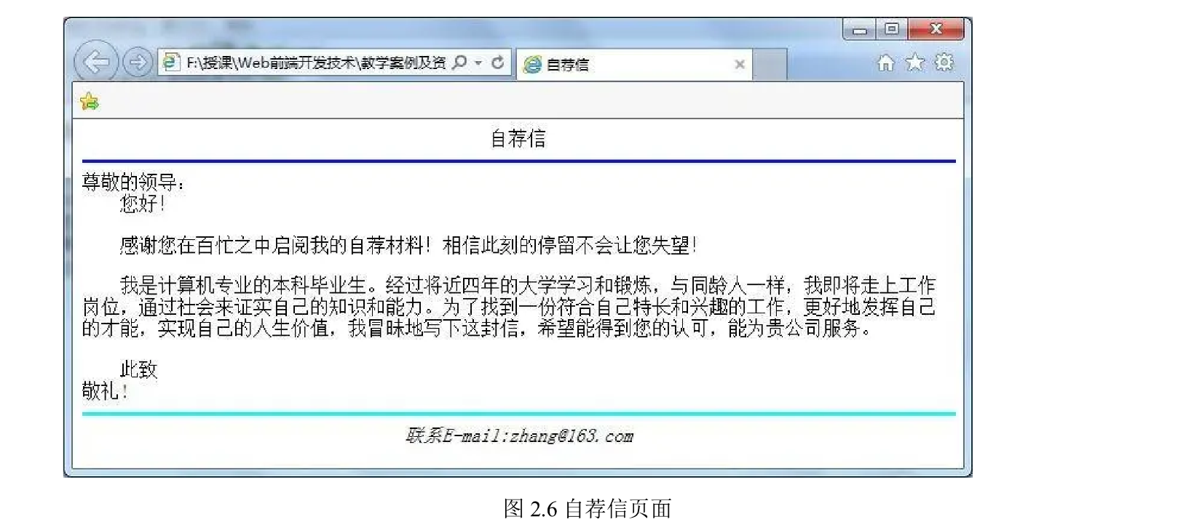
- 编写网页，要求综合应用多种列表，实现如图2.7所示的效果。
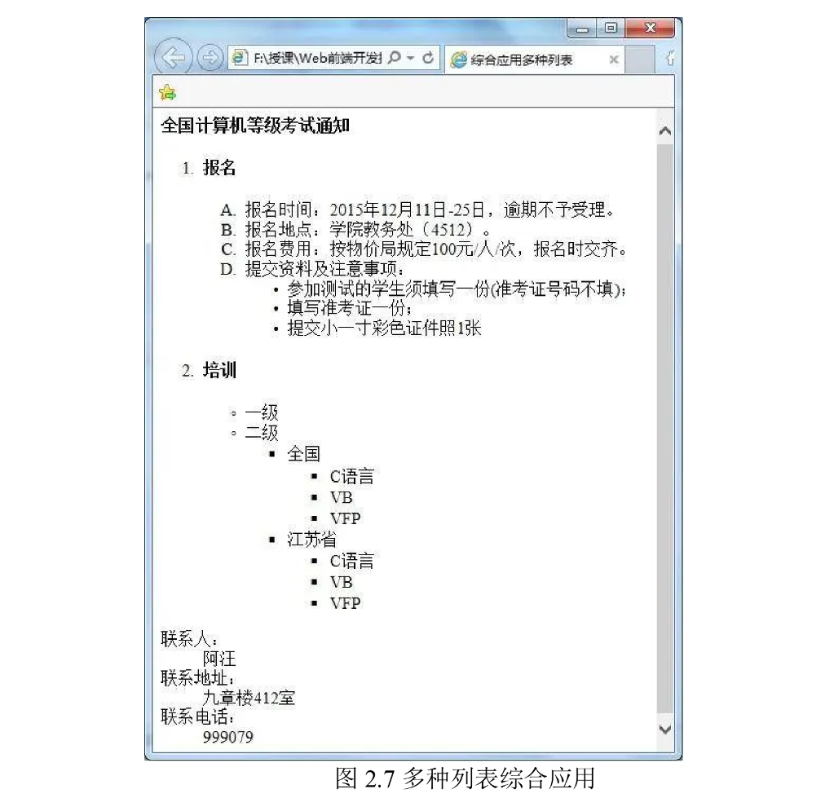
【实验思考】
- 简述文本标记的样式以及其区别。
- 简述有哪些段落相关标记以及其作用。
- 如果某个列表项li的type属性设置与列表标记的type属性不一样，那这个列表项显示哪个符号？其后的列表项显示哪个符号？
- 如果有序列表的编号类型采用数字编号，其中第2个列表项li的value属性设置为5，则其后的列表项如何编号？
- 实验结果记录及分析
实验2-1结果：
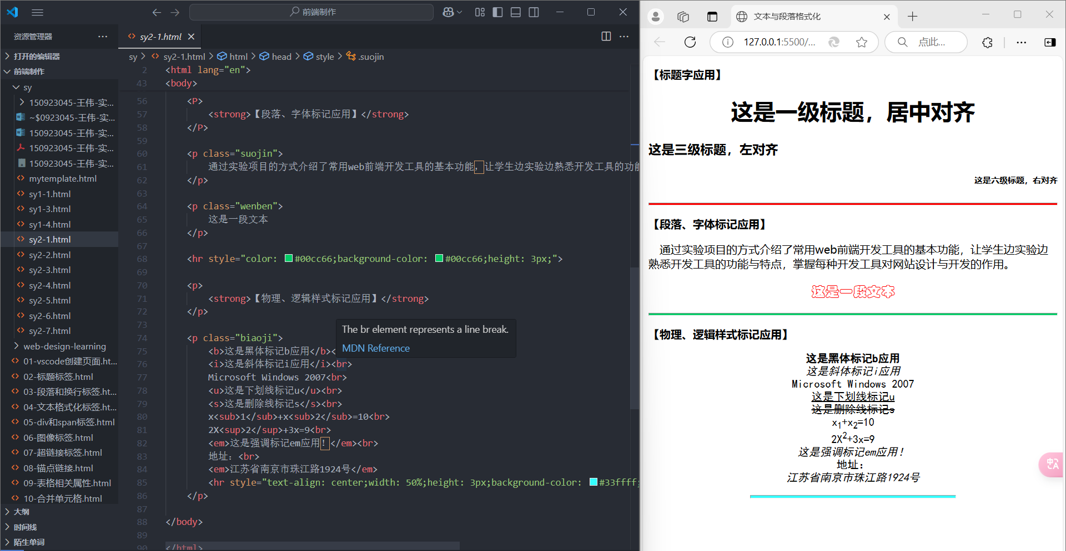
实验2-2：
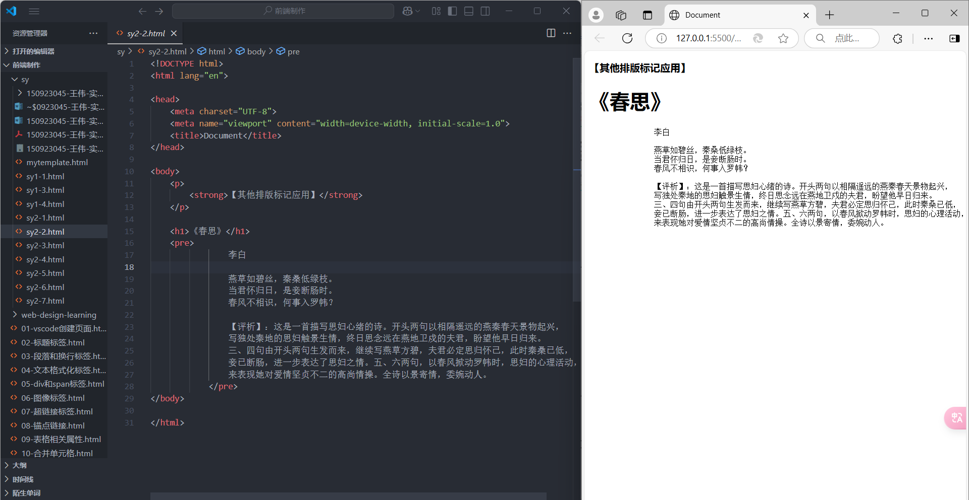
实验2-3：
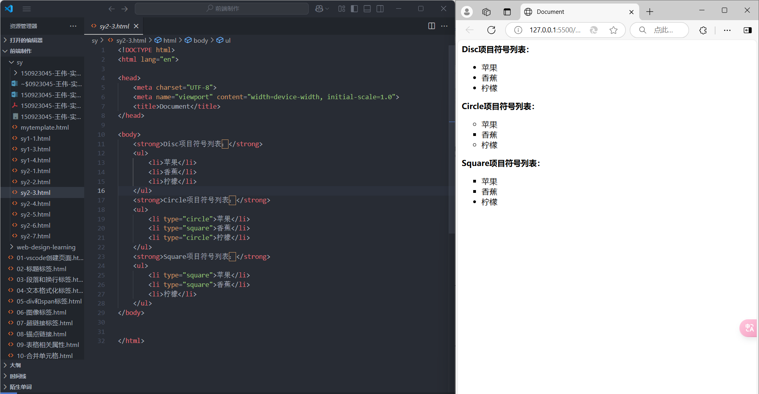
实验2-4：
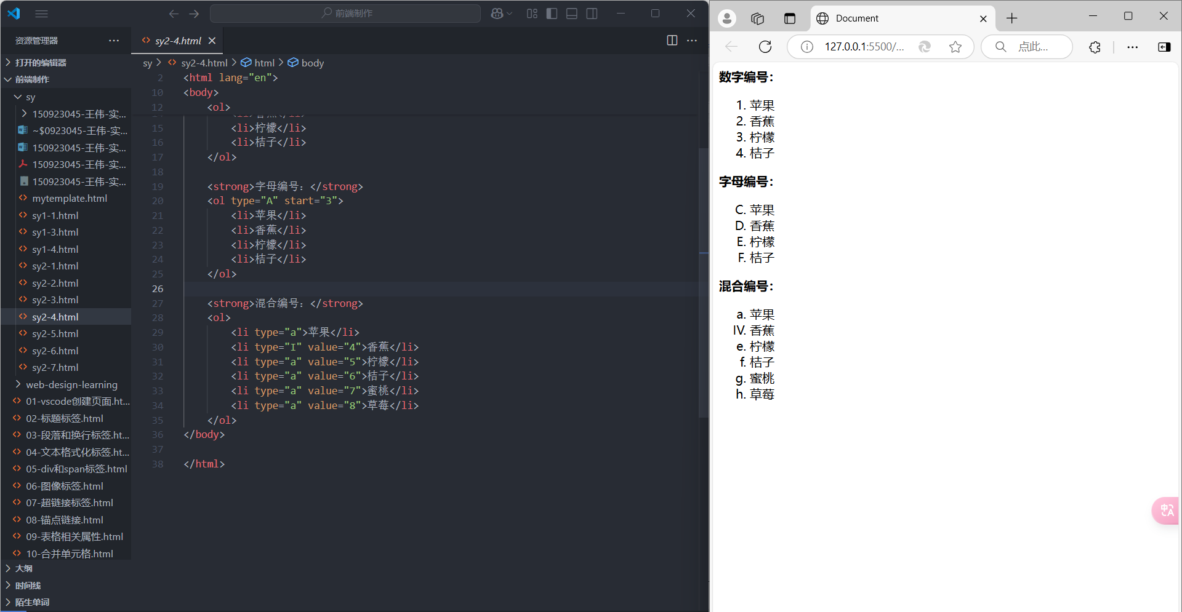
实验2-5：
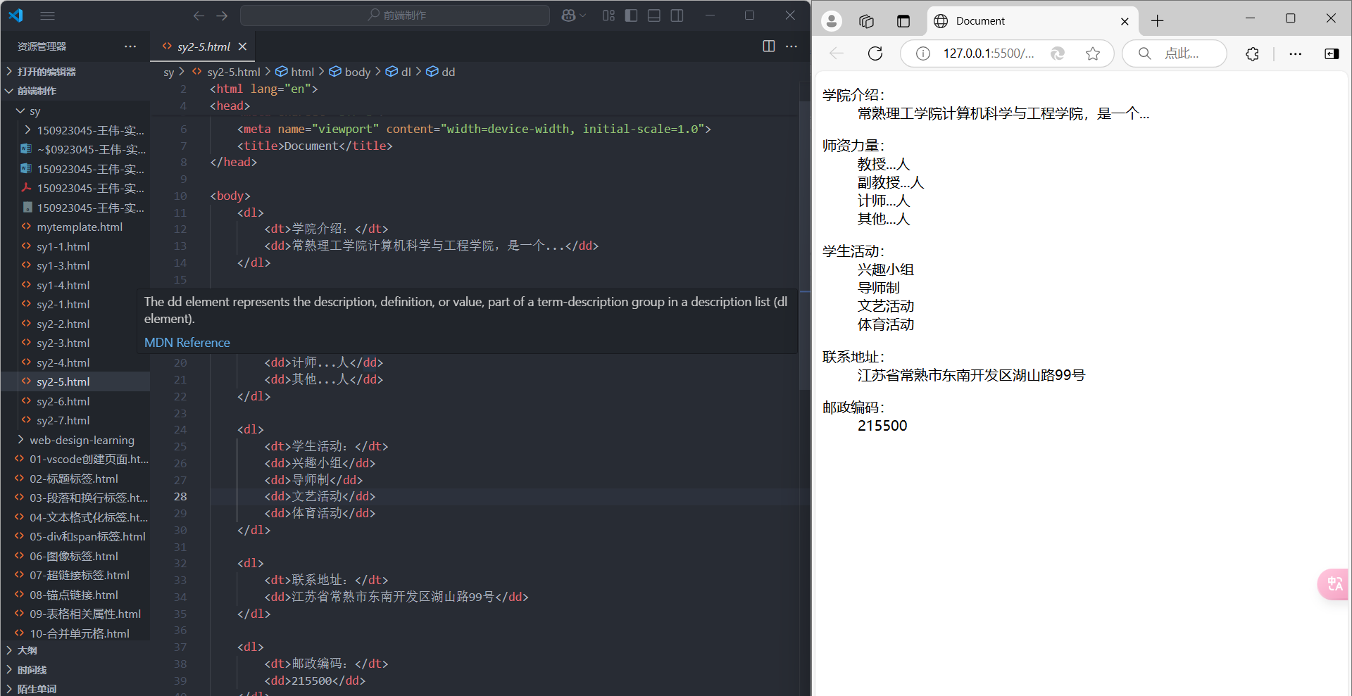
实验2-6：
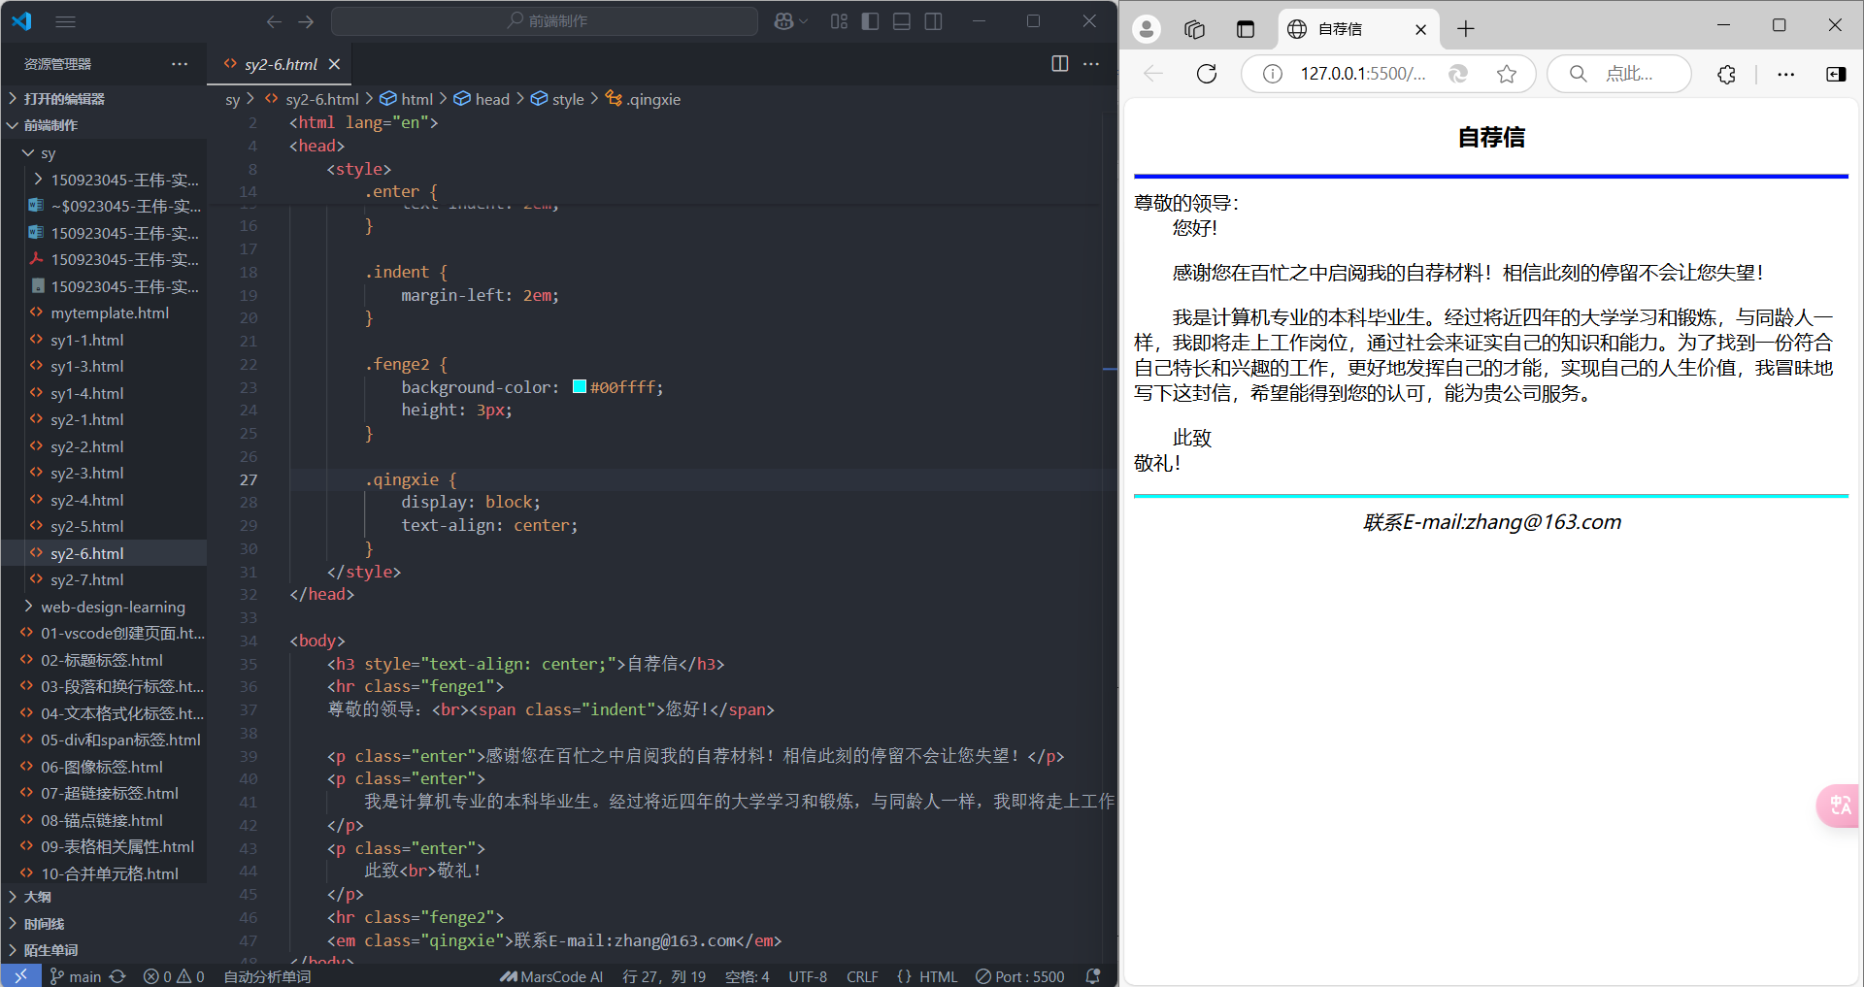
实验2-7：
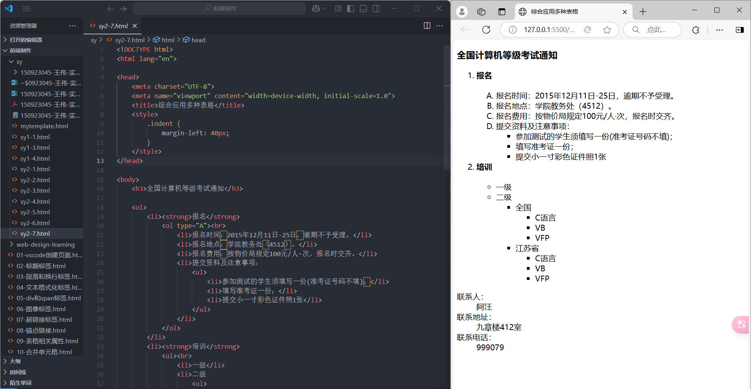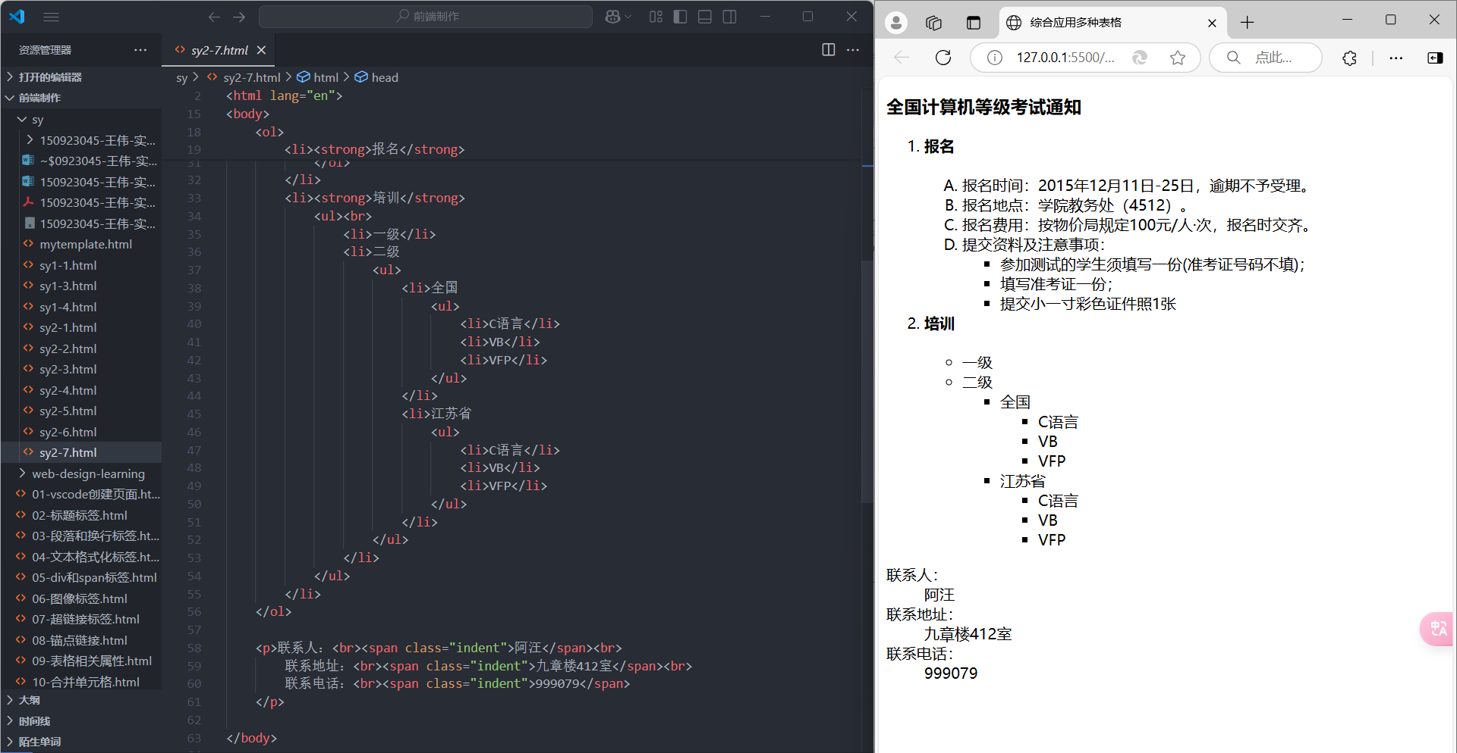
六、实验小结
通过本次实验，我学习会了：
- 文本标记样式及其区别。比如<b>和<strong>：二者都用于加粗文本，但语义<strong>强调重要性，而<b>仅表示视觉上的加粗。<i>和<em>：二者都用于斜体文本，但语义上有所区别。<em>表示强调，而<i>则用于技术术语、外文单词等需要斜体显示的情况。<u>和<ins>：二者都可以用来给文本添加下划线，但<ins>标记通常用于指示插入的内容。
- 段落标记及其作用。<p>是段落标签，浏览器会在段落前后自动添加空白行。<br>插入单个换行符。它是一个空标签，没有闭合标签。<hr>生成一条水平线，用于分隔内容或章节。<pre>保留文本中的空白字符和换行符，显示预格式化的文本。
- 如果某个<li>元素的type属性设置与所在列表（如<ul>或<ol>）的type属性设置不一样，那么该列表项将按照自身的type属性显示符号或编号。其后的列表项会继续遵循最近一次设置的type属性值，除非再次被单独指定。例如，在一个无序列表中，如果第一个<li>没有指定type，第二个<li>指定了type="square"，那么第一个<li>使用默认的圆点符号，第二个<li>使用方块符号，后续的<li>如果没有重新设置type，将继续使用列表的默认类型（圆点）。在有序列表中，如果第2个<li>的value属性设置为5，则该列表项开始编号为5，之后的列表项将从这个数值开始递增编号。例如，若列表总共有4个<li>，并且只有第二个<li>设置了value="5"，那么编号将会是1, 5, 6, 7。

成 绩：

（封底页）

